Týdenní plán pro 1. třídu Týden 17.
Podpis rodičů:__________________________________________
Cíl: Doplním s rodiči na konci týdne. |  |  | Umím: |  | Musím více procvičovat:
ČJ: Čtení: Slabikář do str. 29. Čtení slabik, slov a vět vázaným slabikováním. Hry k rozvoji čtenářské gramotnosti. Skládání slov z písmen, slabik. Psaní: Správné sezení u psaní, držení pastelky, tužky, uvolňovací cvičení mezi psaním. Písanka 1 do str.19/ psací O, o a slabiky. |  |  |  |  | 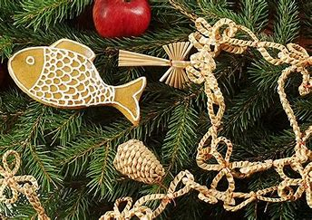
MA: Numerace do 5 (10). Číslo 0. PS do str. 50. Minutovky: Sčítání a odčítání do 5, porovnávání čísel. Do str. 29.
PRV: Hodina nebude. Vánoce, zvyky a tradice.
AJ: Hodina nebude.
Pondělí 20.12. | Úterý 21.12. | Středa 22.12. |  | Čtvrtek 23.12. |  | Pátek 24.12.
Testování žáků. V 7:15 h. jsem ve třídě.  Písanka 1 str. 18/ dopiš tři řádky. | Doma: ČJ Slabikář str. 28-29/ trénuji čtení slov a vět vázaným slabikováním.  Písanka 1 str. 19/ dopiš čtyři řádky.  MA Minutovky str. 29/ pracuj podle pokynů. | Vánoce ve škole. Zvyky a tradice. Přinesu si hrnek s čajem, lžičku, ochutnávku cukroví, sváču, pití, dárek pro kamaráda. Mrkev, jablíčko... pro lesní zvířátka, semínka, lůj pro ptáčky. Od 8:00 hod. Vánoční zumba s Petrou. Hrazeno z TF. Od 10:00 hod. Vycházka k lesu na Šarváš. |  | VÁNOČNÍ PRÁZDNINY  Odpočívám a těším se na Ježíška!  Krásné prožití vánočních prázdnin. Uvidíme se v novém roce 3. ledna 2022. 😊 |  | Štědrý večer

